Макушка лета в огороде «Журавлёнка»
Огород в дошкольном образовательном учреждении является одним из условий, которое необходимо для осуществления экологического воспитания детей и воспитания у них трудолюбия. Способность к труду не дается от природы, а воспитывается с самого раннего детства. Трудовое воспитание в детском саду – это совместная деятельность педагога и детей, направленная на развитие трудовых умений, формирование ответственного отношения к труду и его продуктам.
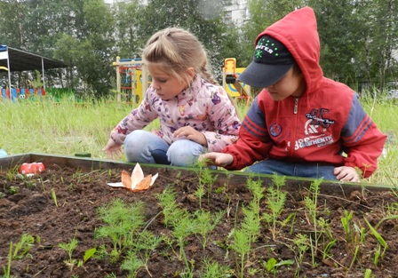
С приходом весны на территории детского сада было определено место для огорода. Для того, чтобы ребятам было удобнее работать на огороде, были выполнены две грядки, которые заполнили торфом, Дети посадили картошку, помидоры и укроп, лук, Пололи сорняки, поливали огород. «Не бывает огород без труда и без забот». А в августе дети собирали урожай, Лук и укроп с удовольствием съели за обедом,
